审判系统
一案一账号缴款通知生成
操作说明

一、系统登录 2
二、开具缴款通知 3
1、进入我的案件 3
2、进入缴款通知开具页面 4
3、开具缴款通知 5
4、子账号缴款通知书 6

审判业务系统开具缴款通知操作

一、系统登录
首先登录《法院综合业务系统》，然后点击审判执行进入系统
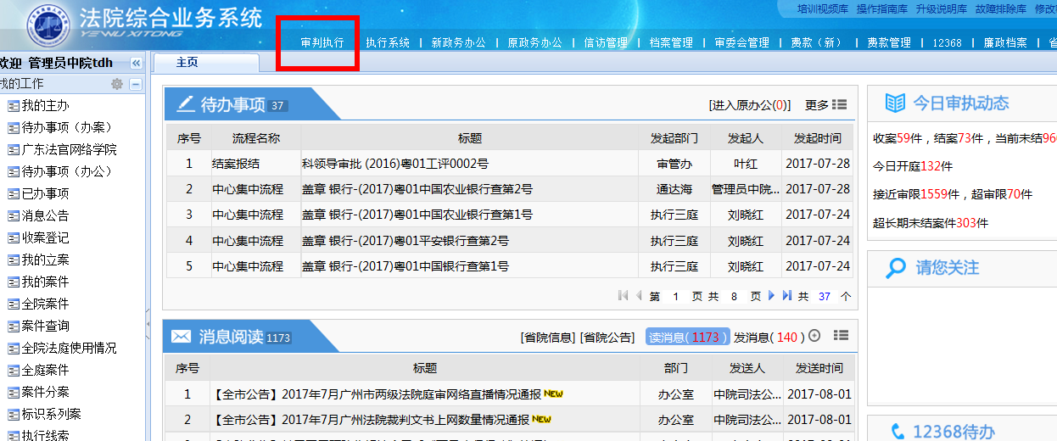

二、开具缴款通知

1、进入我的案件
承办人、书记员可通过【我的案件】，内勤可通过【全庭案件】找到对应案件点击【操作】按钮；
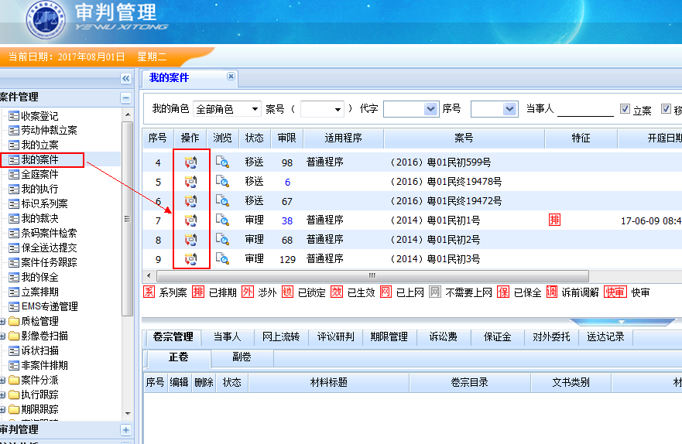

2、进入缴款通知开具页面
点击操作按钮进入【案件办理】页面，点击【菜单导航】下面的案款节点，然后选择【收款情况】，右边弹出的界面点击-【缴款通知】打开缴款通知登记页面；
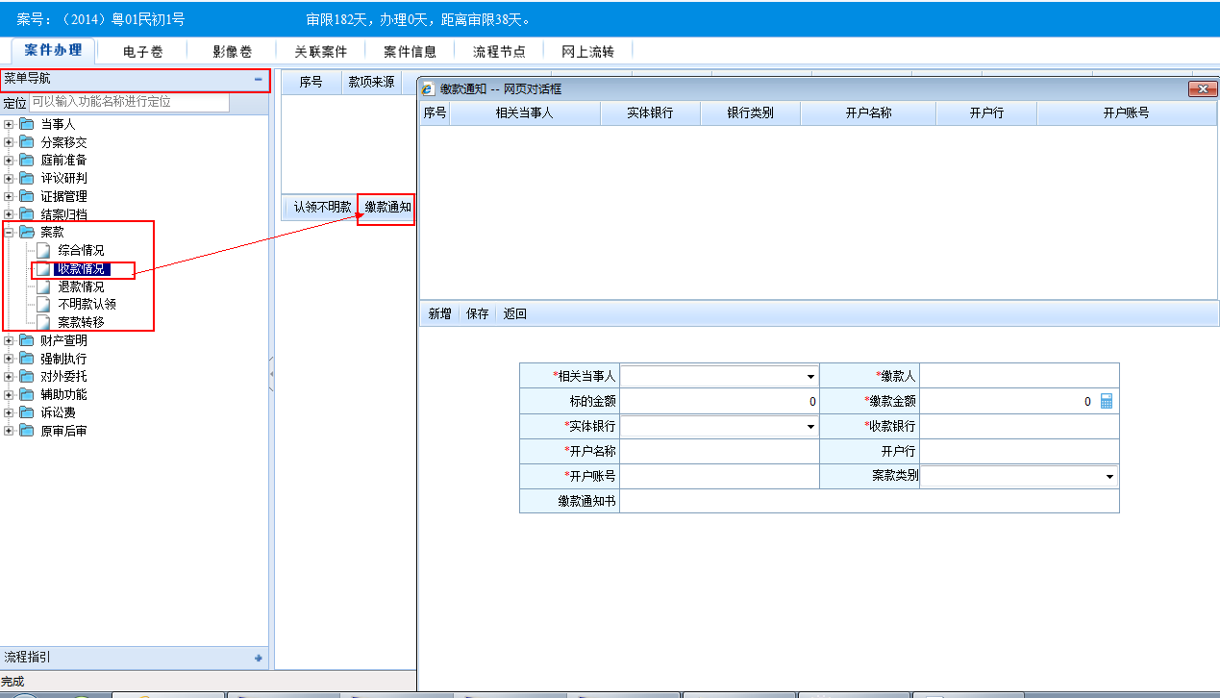

3、开具缴款通知
进入登记页面，点击【新增】，选择“实体银行”，会自动获取子账号，填写缴款人、缴款金额等信息并【保存】后，系统自动生成缴款通知书；
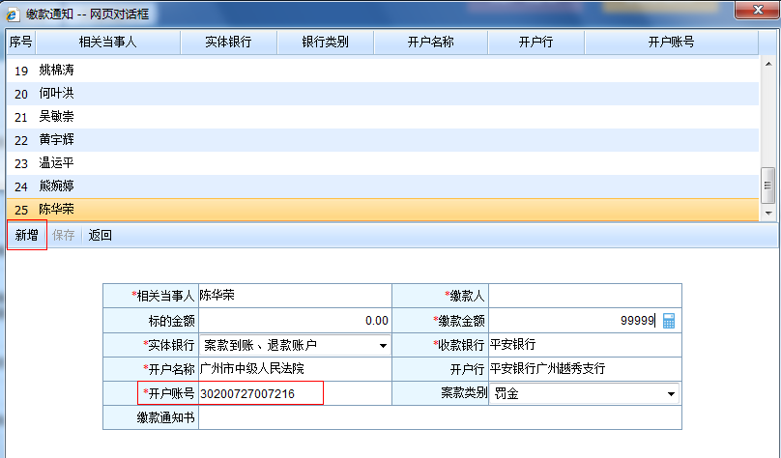

4、子账号缴款通知书

